

PAUTA ACTIVIDADES: DETERMINAR Y ESTIMAR EL VALOR DE RAÍCES CUADRADAS

Ejercicio 1) Formar números que son cuadrados perfectos

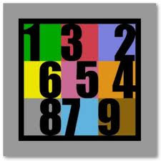
Forma con las cifras 1,…,9 números que son cuadrados perfectos. Una cifra no debe aparecer en dos o más números cuadrados.

- Forma una secuencia creciente de 4 números cuadrados.
36
49
81
100

- Forma una secuencia creciente de 5 números cuadrados diferente a la anterior.
1
4
9
16
25

Ejercicio 2) Verifica, que los siguientes números son cuadrados perfectos

Ejemplo: 2.500 = 5 ∙ 500 = 50 ∙ 50 = 50²
6 ∙ 600
60 ∙ 60
12 ∙ 1.200
120 ∙ 120
60²
120²
a) 3.600 = = = b) 14.400 = = =

c) 8.100 = = = d) 25.600 = = =

e) 4.900 = = = f) 62.500 = = =

9 ∙ 900
90 ∙ 90
16 ∙ 1.600
160 ∙ 160
90²
160²

7 ∙ 700
70 ∙ 70
25 ∙ 2.500
250 ∙ 250
70²
250²

Ejercicio 3) Determinar la raíz cuadrada de cuadrados perfectos
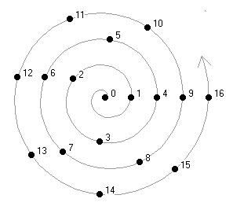
Ejemplo: = = 15

30
20
- = = b) = =
81
c) = c) = = d) = =
18
e) =e) = = f) = =
35
40

g) = = h) = =
80
33

Ejercicio 4) Ordenar raíces cuadradas entre números naturales

Ordena de menor a mayor.

, 30, 2,

10, 15, 6,

12,

2
6

10
12

15
30

Ejercicio 5) Determinar raíces cuadradas por aproximación y cifra final

Ejemplo: 20² < 441 < 30² cifra final: 1 1² = 1 o 9² = 81

Puede ser 21² o 29², pero 21² es más cerca del 400 → = 21

10² = 100
20² = 400
30² = 900
40² = 1.600
50² = 2.500

30²
20²
27
9
- < 729 < cifra final: → =

30²
40²
38
4
- < 1.444 < cifra final: → =

43
40²
50²
9
- < 1.849 < cifra final: → =
1² = 1 2² = 4
3² = 9 4² = 16
5² = 25 6² = 36
7² = 49 8² = 64
9² = 81 0² = 0

49
50²
40²
1
- < 2.401 < cifra final: → =

26
30²
20²
6
- < 676 < cifra final: → =

Ejercicio 6) Dividir rectángulos en cuadrados perfectos

Ejemplo: Un rectángulo tiene el área de 32cm². Se divide el rectángulo en dos o más cuadrados. La medida del lado del cuadrado debe ser la más grande posible y debe ser un número natural.

32cm² = 16cm² + 16cm²

32cm²

Lado: = 4cm
Lado:

16 cm²

16 cm²

25cm² + 25cm²
= 5cm
a) 50cm² = lado:

16cm² + 16cm² + 16cm²
= 4cm
b) 48cm² = lado:

36cm² + 36cm²
= 6cm
c) 72cm² = lado:

16cm²+16cm²+16cm²+16cm²+16cm²
= 4cm
d) 80cm² = lado:

100cm² + 100cm²
= 10cm
e) 200cm² = lado:

